«Копирование портрета
как методическое средство
в изучении портретного жанра
в общеобразовательной школе.»

Актуальность темы состоит в том, что на практике копирование живописи используется в системе образования средних и высших художественных заведений, однако в теории происходит нехватка исследований и разработок. Копирование рассматривается в рамках одного из методов изучения живописи.
Цель состоит в исследовании и разработке методических средств по копированию портрета в рамках школьной программы с использованием научной литературы, наглядных пособий, технологии копирования живописи, учитывая возрастные особенности школьника и программу общеобразовательной школы.
Задачи исследования:
Проанализировать психолого-педагогическую и методическую литературу с целью определения сущности творчества и творческих способностей.
Разработать методическую систему, направленную на развитие художественно-творческих способностей в процессе копирования портрета.
Разработать систему упражнений и заданий, направленную на развитие художественно-творческих способностей учащихся посредством копирования портрета.
Проанализировать особенности развития творческих способностей учащихся старших классов на уроках изобразительного искусства.
Разработать методические пособия для учащихся общеобразовательной школы.
Темы уроков, разработанные в школе №10 г. Мытищи:
- Копия портрета
Источник: Модильяни «Женщина в шляпе» Урок в 11 «Г» (2 урока)
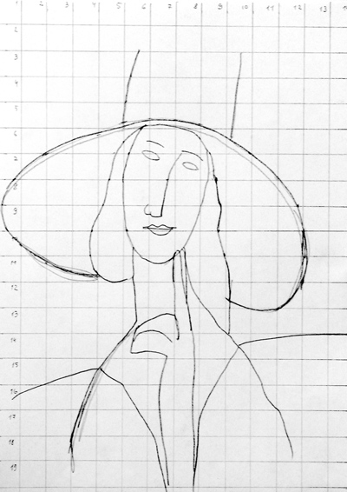
«Копия портрета» 11 класс
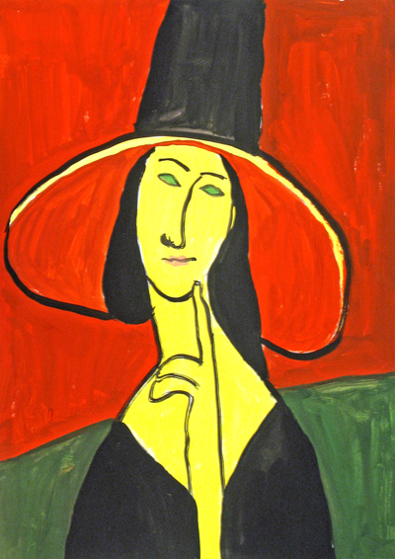
«Копия портрета» 11 класс

2.«Изучение пропорций» 10 класс

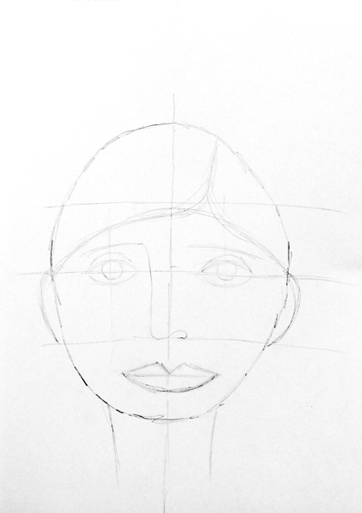
«Изучение пропорций» 10 класс

3. «Портрет матери» 5 класс.

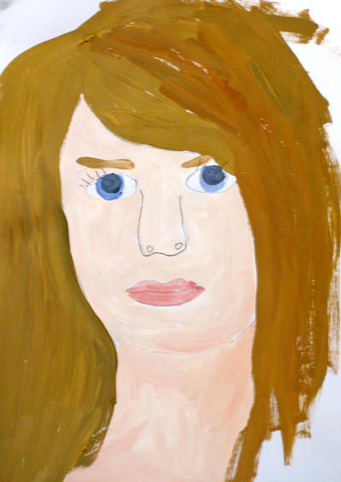
«Портрет матери» 5 класс
При разработке методических уроков по копийному искусству учитывались такие особенности:
- возраст учащихся,
- особенности школьной программы по ИЗО и МХК.
С учетом этих особенностей были разработаны темы с последовательным изложением материала.

Заключение:
В исследовании рассмотрены такие понятия: портрет как жанр в изобразительном искусстве, копия как методическое средство обучения рисунка и живописи.
Акцентировано внимание на том, что копия влияет на процесс осмысления учащихся приёмов создания изображения и изучения живописи.
Уточнено, что копийное мастерство применялось и применяется как одно из самых эффективных обучающих методик в рамках дополнительного образования или подготовки в художественный вуз.
Установлено, что копийное искусство обладает характерными особенностями как вида искусства и динамичного учебно-дидактического средства обучения школьников.
Выявлены особенности копийного искусства, влияющие на осмысление учащимся учебных задач в общеобразовательном процессе. Методическая особенность представляет создание последовательности изложения информации от сложных к простым формам. Психологическая особенность подразумевает создание индивидуальных стратегий понимания для решения сложных в психологическом отношении ситуаций с учетом возрастных особенностей школьника.

